**Kto może wykonywać depilację laserową?**

**Zastanawiałaś się kiedykolwiek nad tym, kto może wykonywać depilację laserową? Postaramy się wyjaśnić najważniejsze fakty na ten temat. Sprawdź niezbędne informacje.**

**Kto może wykonywać depilację laserową?**

Korzystanie z urządzeń, które spotykamy w salonach kosmetycznych w celu depilacji laserowej, nie jest przeznaczone do użytku dla osób, które nie posiadają odpowiednich kwalifikacji zawodowych. Możliwy jest zakup urządzenia, z którego korzystamy w domu, lecz są to lasery o mniejszej mocy, które nie usuwają trwale włosów. [Kto może wykonywać depilację laserową](https://epilou.pl/kto-moze-przeprowadzac-zabieg-depilacji-laserowej/) i dlaczego kwalifikacje osoby wykonującej taki zabieg są ważne?

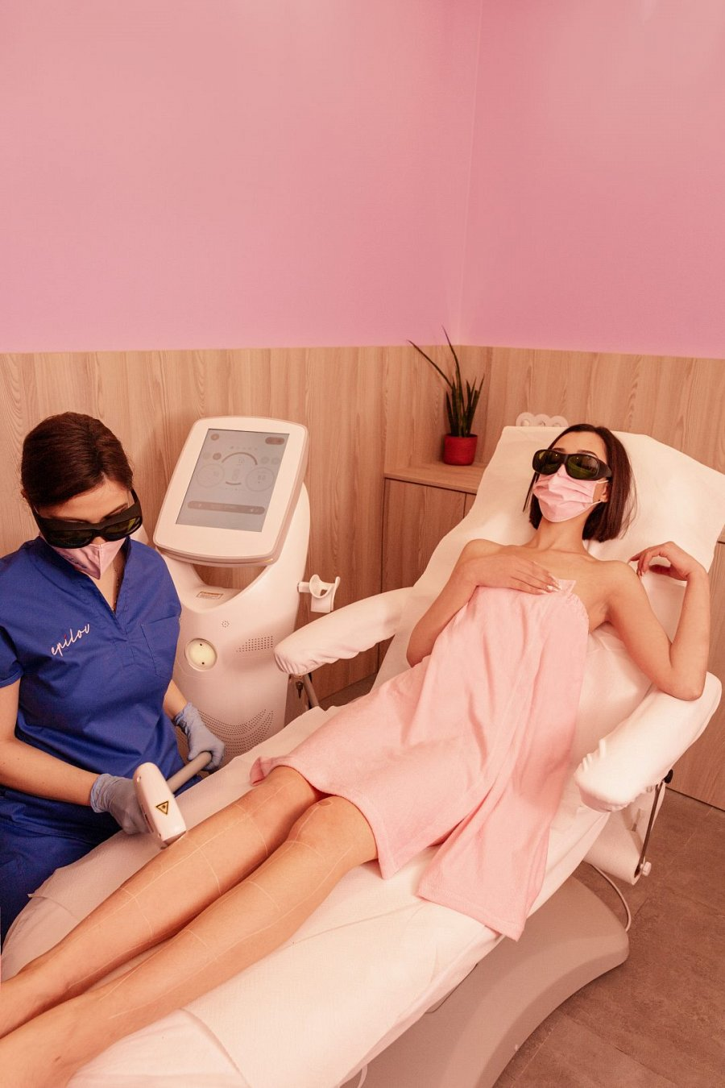

**Kto może wykonywać depilację laserową?**

Słowem wstępu i odpowiadając na pytanie **kto może wykonywać depilację laserową**? Nie każdy. Do wykonywania takich czynności uprawniona jest osoba, posiadająca odpowiednie kwalifikacje. Podstawowym uprawnieniem jest odbycie kursu obsługi sprzętu do laserowej depilacji. Jest to warunek, lecz warto zdecydować się na korzystanie z usług osoby, która dodatkowo posiada dyplomy i certyfikaty. Każdy, *kto może wykonywać depilację laserową*, posiada kierunkowe wykształcenie kosmetologa lub kosmetyka, a nawet kwalifikacje medyczne, potrzebne do rozpoznania stanu skóry, rozumieniu chorób dermatologicznych oraz przeprowadzenia wywiadów medycznych. Najważniejszym argumentem, który powinien nas kierować do danej osoby, jest jej doświadczenie. Wiedza teoretyczna to jedno, jednak umiejętności praktyczne dają zupełnie inną i cenną dawkę wiedzy.

**Dlaczego potrzebne są takie uprawnienia**

Sprzęt, który wykorzystywany jest w salonach do przeprowadzania depilacji laserowej, powoduje niszczenie fragmentów organizmu. Przykładem może być urządzenie SPEC 3 Hybrid, które jest bardzo silne i wymaga właściwej obsługi. Jeśli zostanie użyte w nieodpowiedni sposób, może wyrządzić ogromne szkody na ciele. Należy posiadać odpowiednią ilość informacji w związku z użyciem urządzeń profesjonalnych.